HONORABLE AYUNTAMIENTO CONSTITUCIONAL
DE ZAPOTLÁN EL GRANDE, JALISCO
PRESENTE

Quien motiva y suscribe el presente LIC. EDGAR JOEL SALVADOR BAUTISTA, en mi Carácter de Regidor de este H. Ayuntamiento Constitucional y Presidente de la Comisión Edilicia de Tránsito y Protección Civil, de conformidad a lo dispuesto a los artículos 115 Constitucional fracción I y II, y los artículos 3, 4, 73, 77, 85 fracción IV y demás relativos de la Constitución Política del Estado de Jalisco; 1, 2, 3, 5, 10, 29, 30, 34, 35, 40, 41 fracción II, 49 y 50 de la Ley de Gobierno y de la Administración Pública Municipal del Estado de Jalisco; así como lo estipulado en los artículos 37, 40, 47, fracción V, 67, 87 y demás relativos y aplicables del Reglamento Interior del Ayuntamiento de Zapotlán el Grande, Jalisco, Propongo a este H. Ayuntamiento en Pleno el Siguiente “INICIATIVA DE ACUERDO ECONÓMICO QUE AUTORIZA AL PRESIDENTE MUNICIPAL PARA QUE COORDINE TRABAJOS DE COLABORACIÓN CON SUS HOMOLOGOS DE LOS MUNICIPIOS DE SAYULA Y GOMEZ FARÍAS PARA QUE SE DESVIE EL TRÁNSITO DE CARGA PESADA DESDE SUS MUNICIPIOS A LA AUTOPISTA TODA VEZ QUE EL LIBRAMIENTO NORTE DE ZAPOTLÁN EL GRANDE SE ENCUENTRA CERRADO A LA CIRCULACIÓN”.

EXPOSICIÓN DE MOTIVOS:

1. Nuestra Carta Magna en su artículo 115, fracción I, refiere que los estados adoptarán, para su régimen interior, la forma de gobierno republicano, representativo, democrático, laico y popular, teniendo como base de su división territorial y de su organización política y administrativa, el municipio libre. Cada Municipio será gobernado por un Ayuntamiento de elección popular directa, integrado por un Presidente o Presidenta Municipal y el número de regidurías y sindicaturas que la ley determine, de conformidad con el principio de paridad. La competencia que esta Constitución otorga al gobierno municipal se ejercerá por el Ayuntamiento de manera exclusiva y no habrá autoridad intermedia alguna entre éste y el gobierno del Estado.

2. Que la Constitución Política del Estado de Jalisco, en su artículo 79 fracción IX y X, señala que los municipios, a través de sus ayuntamientos, tendrán a su cargo las siguientes funciones y servicios públicos; Seguridad pública, policía preventiva municipal y tránsito; y los demás que deban prestarse, según las condiciones territoriales y socioeconómicas de los municipios y lo permita su capacidad administrativa y financiera.

3. Los Regidores nos encontramos facultados para presentar iniciativas de ordenamientos municipales, proponer al Ayuntamiento las resoluciones y políticas que deban adoptarse para el mantenimiento de los servicios municipales cuya vigilancia les haya sido encomendada, y dar su opinión al Presidente Municipal acerca de los asuntos que correspondan a sus comisiones, lo anterior de conformidad a lo establecido en el artículo 50 fracción I y II de la Ley Del Gobierno y La Administración Pública Municipal del Estado De Jalisco.

4. Así mismo en el artículo 40 de la Ley de Gobierno y la Administración Pública Municipal del Estado de Jalisco establece que los ayuntamientos pueden expedir, de acuerdo con las leyes estatales en materia municipal, los reglamentos, circulares y disposiciones administrativas de observancia general, dentro de sus respectivas jurisdicciones, que regulen asuntos de su competencia.

5. La Constitución Política del Estado de Jalisco en el Artículo 80 fracción X señala que los municipios a través de sus ayuntamientos, en los términos de las leyes federales y estatales relativas, estarán facultados para Celebrar convenios de coordinación, establecer mecanismos de colaboración y crear figuras de asociación con otros ayuntamientos cuando estos pertenezcan a una misma área metropolitana; y

6. Ahora bien el articulo 81 párrafo segundo de la Constitución Política del Estado de Jalisco estipula que los Municipios, previo acuerdo entre los ayuntamientos, podrán coordinarse y asociarse para la más eficaz prestación de los servicios públicos o el mejor ejercicio de las funciones que les correspondan.

7. El Reglamento de Movilidad, Transito y Transporte para el Municipio de Zapotlán el Grande, Jalisco menciona que tiene como objeto regular, las limitaciones, impedimentos o restricciones que se establezcan para el tránsito de vehículos en las vías públicas, con el objeto de mejorar la vialidad, preservar el ambiente, salvaguardar la seguridad, la salud, el patrimonio de las personas y el orden público; y que las autoridades competentes para la aplicación y vigilancia del presente reglamento en el ámbito de sus correspondientes responsabilidades es: El Presidente Municipal, de conformidad a su articulo 4 fracción I.

8. El Reglamento Orgánico de la Administración Pública Municipal de Zapotlán el Grande Jalisco en su artículo 29 faculta a el Presidente Municipal, previa autorización del Ayuntamiento, para celebrar convenios con el Ejecutivo del Estado, con los demás Ayuntamientos de la entidad, o con los particulares sobre la prestación de servicios públicos, para la ejecución de obras y para la realización de cualesquiera otros programas de beneficio colectivo, en los términos establecidos por las leyes y propondrá ante el Ayuntamiento, qué Áreas Municipales deberán coordinar sus acciones con las autoridades y dependencias del ámbito estatal y federal, para el cumplimiento de cualesquiera de dichos propósitos.

Considerando los fundamentos y argumentos jurídicos señalados con antelación y acorde a las necesidades sociales económicas y de desarrollo del municipio me permito exponer los siguientes antecedentes:

ANTECEDENTES

1.- El pasado mes de septiembre del año 2021, fue cerrado a la circulación vial el periférico norte, toda vez que la laguna de Zapotlán se desbordó cubriendo con sus aguas la carpeta asfáltica de dicha vialidad, imposibilitando el tránsito del transporte de carga pesada a consecuencia de tal suceso.

2.- Con el cierre del Libramiento Norte y al no existir ruta alterna, el transporte de carga pesada se vio obligado a transitar las vialidades de la zona urbana en nuestro municipio, poniendo en peligro el patrimonio y la integridad física de nuestros gobernados.

3.- Además de lo anterior y con base en el estudio de origen y destino del transporte de bienes y mercancías que ingresan y salen por los dos accesos carreteros estatales de nuestro municipio, del que se derivan los siguientes datos:

53% de los accesos del transporte de carga son a través de la Carretera libre Guadalajara-Colima, le siguen:
La carretera a Libre Colima-Guadalajara con el 42 %.
Y por último acceso del entronque a la autopista 5 %.

4.- La movilidad en el municipio de Zapotlán el Grande, como se pudo observar derivado de los datos en el numeral anterior, se ha convertido en una red vial rebasada en su infraestructura, principalmente el zona norte de la ciudad donde circula poco más del 50% del Transporte de Carga al no utilizarse de manera racional; con fallas de integración que permitan transferencias en los modos de transporte y entre las vialidades primarias y las secundarias, donde a su saturación se le suman las deficiencias en el manejo, control y regulación del tráfico, la falta de agentes de tránsito así como la presencia de una escasa cultura vial que acentúan los problemas de congestionamiento, dando como resultado una saturación crónica, además de la falta de una red de transporte multimodal (conectividad entre transporte público y transporte no motorizado-bicicletas) que permita evitar el uso de transporte particular.

5.- El crecimiento exponencial de nuestro municipio, principalmente hacia el norte de éste, ha rebasado la capacidad de las vialidades, provocando malestar y reducción de la calidad de vida de las personas, ya que hoy en día vivimos con el peligro de avenidas dañadas estructuralmente, accidentes de tránsito y contaminación, aunado a lo anterior el tránsito de carga pesada en este momento transita por calle de la zona urbana del municipio donde se encuentran ubicadas colonias populares, escuelas de nivel básico, medio y superior, hospitales e iglesias representando un peligro latente ya que en su mayoría son niños y jóvenes quienes ejercen su movilidad en dichas arterias y donde por su estructura y equipamiento no permite las maniobras adecuadas para su traslado. A lo anterior se aúna que en el subsuelo de nuestro municipio existen diversas fallas geológicas que están afectando viviendas ubicadas en la ruta por la que está circulando vehículos de carga pesada, lo que infiere un posible riesgo a la estructura de esas fincas.

6.- Por lo anterior mente expuesto no podemos negar que existen problemáticas claras en las condiciones de movilidad que ahora se manifiestan y que a su vez están asociadas a un patrón Urbano cada vez más disperso, con actividades poco diversificadas y que propicia un desorden territorial; esta movilidad afecta cada vez más a la calidad del aire, a la salud y a los usos del tiempo de todos los habitantes, debido a la saturación de los espacios viales y el uso del transporte privado en trayectos que involucran las vías primarias y secundarias.

7.- Con fecha 04 de noviembre del año en curso, en las cuentas digitales de la red social denominada “Facebook” tanto del Gobierno de Zapotlán el Grande y del Propio Presidente Municipal de esta demarcación fue publicada la estrategia de ruta para el transporte de carga pesada a su paso por el municipio y que se estaría implementando por el cierre del Libramiento Norte, que pasa por la laguna de Zapotlán el Grande.

Link de publicaciones:

https://es-la.facebook.com/ZapotlanGob/photos/a.301863236660710/2084763925037290/?type=3&eid=ARAK3lIK39pGLGoBwYksGhZvZ0qpYuT6SccXXQW5ow-PGgfo3hX-OEHy02O4rAPowpOCdd8PE18c6myk&__xts__%5B0%5D=68.ARDkucJKQLBH3sRTJXYowUY2I_ANTEBvb9vCZQORmX0tOHO41XVjWFAwGIURz8vq7tYKPJZbNcqHxv9VfQywMVCZtNE_t8tbuQnjIa3iL1lsnvDxZ_HzpGoxQ6__Y4rubIAQ8k74thQ7zymfmgteQlxBUf8XaDgoBg0CM1okim9yIPImlrnPcfv0WPX7rVwcOB5Bp_OpzZtI3tefPbnQ7mXZKMs5PvQQIAk-pjU6PtZsdl2kLSPerjO-Tk2C3YtWg4Lys460IUsQ2aaAYH8ldvhjwaLPSEq4m9yeKbOg_lrKsBD2Qta8rg&__tn__=EHH-R

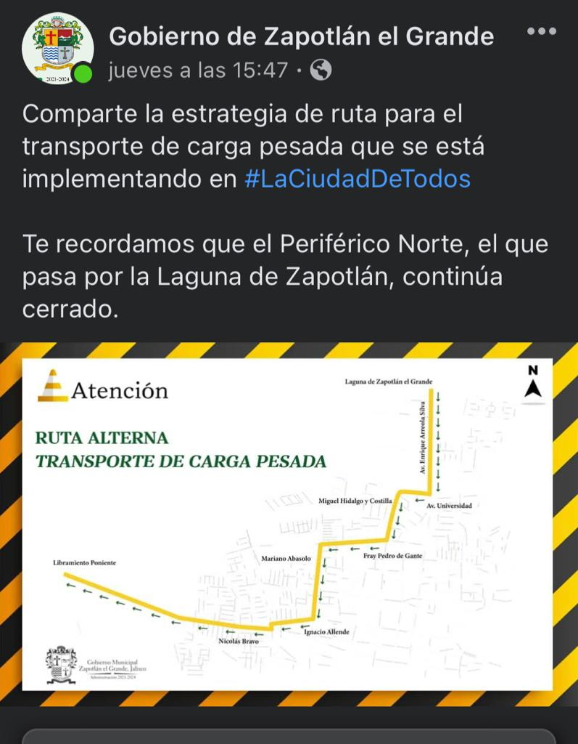

https://es-la.facebook.com/alejandroZapotlan/photos/pcb.4725642037474782/4725641067474879/?type=3&__tn__=HH-R&eid=ARAoxgW4s2PabTy3T2ROX8o1C9cGsnBYUD6C_SmDpIXGLbXrj9EFDEyzBcTRfnKEHrXOl9fj52iN4esS&__xts__%5B0%5D=68.ARCB_10-qGM1i-mfH9KnkMg3RMBqmkEnwzAkNHxujZbVDU1fYtZ_wq5qjprUHtuMgXERYmpvI8gkiKmElgBf9UkiQA6TL5WwLeN5s7yX8bHqR_bwIQOzWMJv5ibgWS4EnKeYpDgCzDyKoTyYpTqU4_dsgQGlXimJVSffYhEMyfMYkHin4mkdGK5kcUAwmqGUxxOJivzCJ0CUCoziXdN5h--GxGJyeezGVD0OnwMFpMGoL_CG9hTrRkiTcIcknonfwI26v4vAC84t4F4Xo4hxVkNvj_eLAE_bCAjI-Jun4UxgHTPFl5JF9g

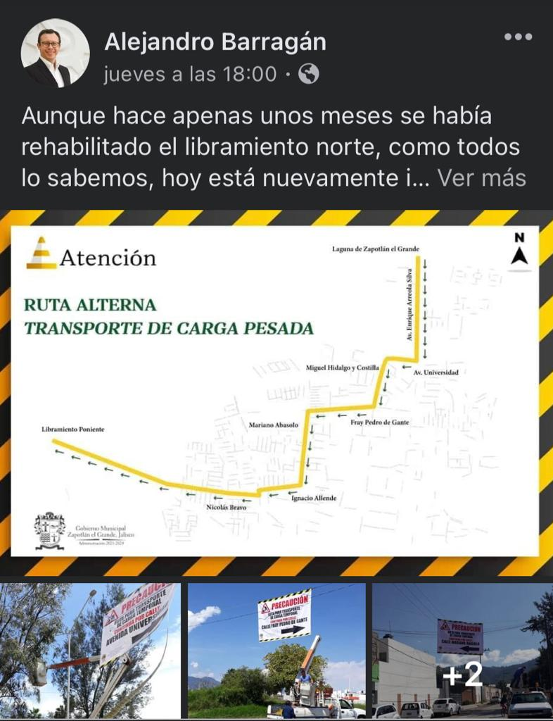

Derivado de dicho estudio y con los datos aquí descritos es que se puede deducir que resulta indispensable establecer una solución integral en dos vertientes, la primera orientada a desviar el transporte de carga pesada desde los municipios de Sayula y Gómez Farías a la autopista para que no ingresen a la zona urbana de nuestro municipio y la segunda en buscar la factibilidad de construir un nuevo libramiento norte en coordinación con éstos municipios, ya que por las condiciones del territorio y la ubicación de la autopista una opción podría proyectarse el paso por “La Cofradía” entre la localidad de San Andrés y la cabecera municipal de Gómez Farías.

Por los fundamentos y motivos ya expuestos se somete a consideración de este cabildo, para su discusión y, en su caso, aprobación y autorización la siguiente: “INICIATIVA DE ACUERDO ECONÓMICO QUE AUTORIZA AL PRESIDENTE MUNICIPAL PARA QUE COORDINE TRABAJOS DE COLABORACIÓN CON SUS HOMOLOGOS DE LOS MUNICIPIOS DE SAYULA Y GOMEZ FARÍAS PARA QUE SE DESVIE EL TRÁNSITO DE CARGA PESADA DESDE SUS MUNICIPIOS A LA AUTOPISTA TODA VEZ QUE EL LIBRAMIENTO NORTE DE ZAPOTLÁN EL GRANDE SE ENCUENTRA CERRADO A LA CIRCULACIÓN”.

Por lo que en mi calidad de Regidor y en cumplimiento a las obligaciones señaladas en el artículo 87 fracción II del Reglamento Interior del Ayuntamiento del Municipio de Zapotlán el Grande, Jalisco someto a consideración ante el pleno de este Ayuntamiento los siguientes:

PUNTOS DE ACUERDO

PRIMERO: Se autoriza al Presidente Municipal de Zapotlán el Grande Jalisco para que coordine trabajos de colaboración con sus homologos de los municipios de Sayula y Gomez Farías para que se desvie el tránsito de carga pesada desde sus municipios a la autopista toda vez que el libramiento norte de Zapotlán el Grande se encuentra cerrado a la circulación.

SEGUNDO: Solicitar al C Presidente Municipal para que a la brebedad inicie comunicación con sus homologos de los municipios de Gómez Farías y Sayula para dar cumplimiento a lo autorizado por esta iniciativa.

TERCERO: Se instruya a través de oficio a la instancia municipal correspondiete a fir de realizar los estudios de factibilidad para construir un nuevo libramiento norte, esto de manera coordinada por el Colegio de Arquitectos del Sur de Jalisco

ATENTAMENTE
“SUFRAGIO EFECTIVO, NO REELECCIÓN”
“2021, AÑO DEL 130 ANIVERSARIO DEL NATALICIO DEL ESCRITOR Y DIPLOMÁTICO GUILLERMO JÍMENEZ”
CIUDAD GUZMÁN, MUNICIPIO DE ZAPOTLÁN EL GRANDE, JALISCO,
A 09 DE NOVIEMBRE DEL 2021.

LIC. EDGAR JOEL SALVADOR BAUTISTA
REGIDOR PRESIDENTE DE LA COMISIÓN EDILICIA DE TRANSITO Y PROTECCIÓN CIVIL.

EJSB/krag

